REQUERIMENTO N.º 044/2008

CHAGAS ABRANTES - PR, Vereador com assento nesta Casa, com fulcro no Artigo 118 e Artigo 121 do Regimento Interno, no cumprimento do dever, REQUER à Mesa, ouvido o Soberano Plenário, que este expediente seja encaminhado ao Exmo. Senhor Ságuas Moraes Souza, Secretário Estadual de Educação, com cópia ao Exmo. Senhor Mauro Savi, Deputado Estadual, requerendo a urgente reforma da Escola Estadual 13 de Maio, em Sorriso, conforme necessidades comprovadas pelas fotos em anexo.

J U S T I F I C A T I V A S

Considerando que as instalações da escola se encontram em estado precário. As paredes apresentam rachaduras e infiltrações, e o telhado está comprometido, pondo em risco a vida dos estudantes.

Considerando que neste período chuvoso, os alunos são prejudicados pelas goteiras, que além de inundar as salas, interferem na parte elétrica.

Considerando que a referida escola entrou em funcionamento no mês de outubro de 1986 e que até hoje nunca passou por uma reforma.

Considerando que a instituição de ensino atende 1.139 alunos, oferecendo os ensinos fundamental, médio e a EJA.

Considerando que esta é uma reivindicação da comunidade escolar pleiteada há vários anos.

Câmara Municipal de Sorriso, Estado de Mato Grosso, em 03 de abril de 2.008.

CHAGAS ABRANTES
Vereador - PR

FOTOS DO DIA 02.04.08

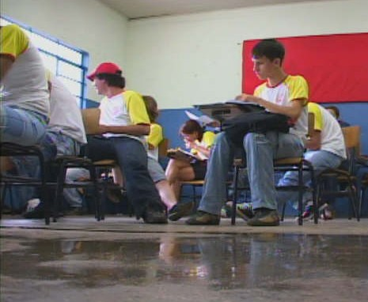
Alunos dividem as salas com as goteiras da chuva

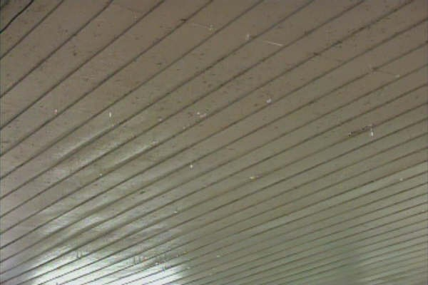
O forro de toda a escola está comprometido

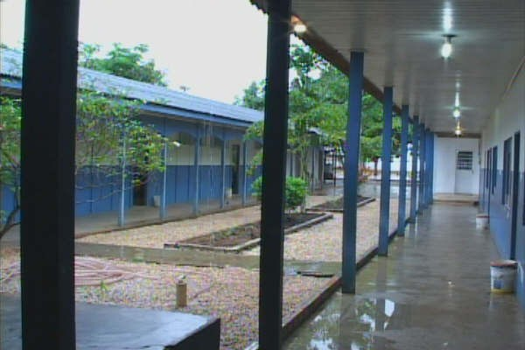
Corredores da escola inundados

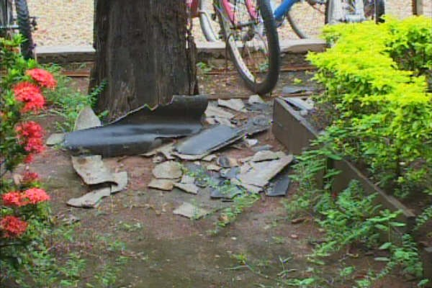
Pedaços do telhado que desabou

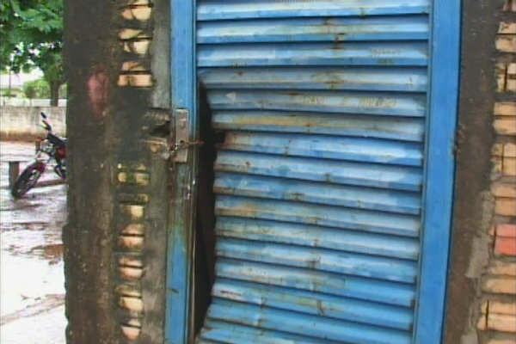
Todas as portas estão danificadas. Esta é um exemplo

